Hướng dẫn chia IP
Chia IP, theo mình chia ra làm 3 dạng
Dạng 1: Chia IP khi biết trước số host
Dạng 2: Chia IP khi biết trước số mạng
Dạng 3: Chia IP khi biết trước cả host và số mạng
____________________

Dạng 1: Chia IP khi biết trước số host
Ví dụ 1: Cho IP 192.168.1.0 chia được thành bao nhiêu mạng, mà mỗi mạng cần 30 host
Giải:
2^5>=30 + 2 (30 là số host, còn 2 là địa chỉ mạng và broadcast)
--> hostID sẽ cần: 5 bit
--> Số bit ở netID là: 32-5 = 27 bit --> /27
--> Số host trên mỗi mạng là: 2^5 =32 --> Bước nhảy 32
Vậy ta có các mạng con là:
192.168.1.0 / 27
192.168.1.32 / 27
192.168.1.64 / 27
192.168.1.96 / 27
192.168.1.128 / 27
192.168.1.160 / 27
192.168.1.192 / 27
192.168.1.224 / 27

Dạng 2: Chia IP khi biết trước số mạng
Ví dụ 2: Chia 192.168.2.0 / 24 thành 2 mạng con
Giải:
Số bit cần lấy là: 2^1=2 mạng --> Lấy 1 bit hostID cho netID
--> số bit ở netID = 24+1=25 bit --> /25
--> số bit hostID = 32-25= 7 bit --> số IP trên mỗi mạng là: 2^7 = 128 --> Bước nhảy 128
Vậy ta có 2 mạng con là:
192.168.2.0 / 25
192.168.2.128 / 25

Dạng 3: Chia IP khi biết trước cả host và số mạng
Ví dụ 3: Chia 192.168.3.0 / 24 thành 3 mạng
Mạng 1 cần 100 host
Mạng 2 cần 60 host
Mạng 3 cần 50 host
Giải:
Mạng 1: 192.168.3.0/25
(192.168.3.0 là địa chỉ IP ban đầu cho)
(2^7>100+2 -->hostID=7 -->netID=32-7=25 --> /25)

Mạng 2: 192.168.3.128/26
(Do mạng 1 cần 2^7=128 IP --> địa chỉ mạng con của mạng 2 là 192.168.3. 0+128 = 192.168.3.128)
(2^6>60+2 -->hostID=6 -->netID=32-6=26 --> /26)

Mạng 3: 192.168.3.192/26
(Do mạng 2 cần 2^6=64 IP --> địa chỉ mạng con của mạng 2 là 192.168.3. 128+64 = 192.168.3.192)
(2^6>60+2 -->hostID=6 -->netID=32-6=26 --> /26)

Chia subnet kiểu VLSM
Cho sơ đồ mạng như hình vẽ và đĩa chỉ 192.168.10.0/24. Hay chia subnet theo sơ đồ bên dưới .
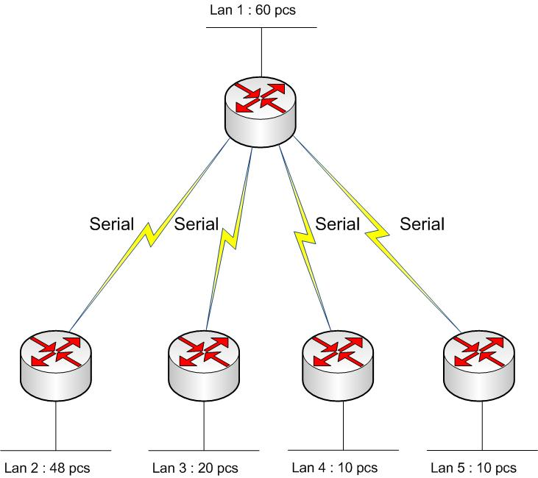

* 48pcs => bit host = 6, bit mượn = 2, số mạng = 2² = 4 , subnet mask = 255.255.255.192, bước nhảy = 64
192.168.10.0/26 192.168.10.64/26 192.168.10.128/26 192.168.10.192/26
* 20pcs => bit host = 5, bit mượn = 1, số mạng = 2¹ = 2, subnet mask = 255.255.255.224, bước nhảy = 32
192.168.10.64/27 192.168.10.96/27 192.168.10.128/27 192.168.10.160/27
* 10pcs => bit host = 4, bit mượn = 1, số mạng = 2¹ = 2, subnet mask = 255.255.255.240, bước nhảy = 16
192.168.10.96/28 192.168.10.112/28 192.168.10.128/28 192.168.10.144/28
* 2 IP => bit host = 2, bit mượn = 2, số mạng = 2² = 4, subnet mask = 255.255.255.252, bước nhảy = 4
(Serial)
192.168.10.128/30 192.168.10.132/30 192.168.10.136/30 192.168.10.140/30

